Каталог урн для праха

Урны для маленьких собак и кошек
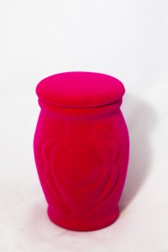  № 1253801 |  | 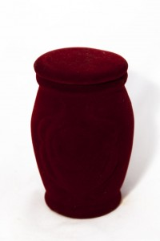  №1253802 |  |  | 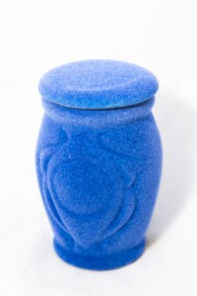  №1253803 | 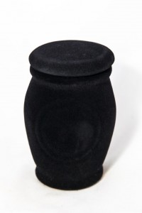  №1253804 | 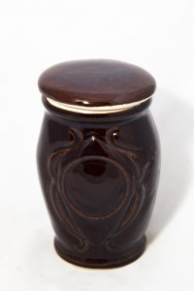  №1253805
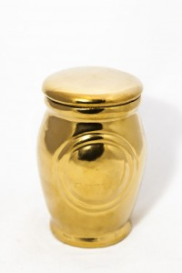  №1253806 |  | 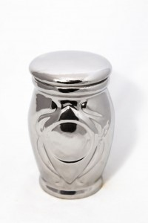  №1253807 |  |  | 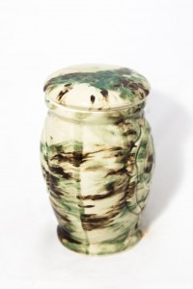  №1253808 | 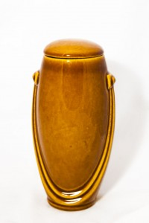  №1254954 | 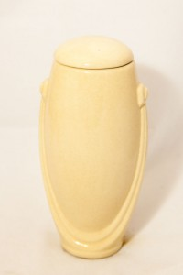  №1254953
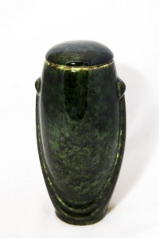  №1254952 |  | 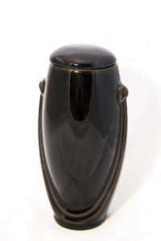  №1254951 |  |  | 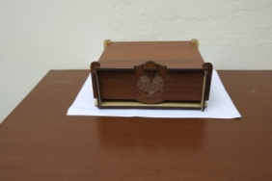  №109873
Урны для средних собак

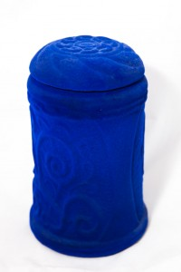  №3003808 | 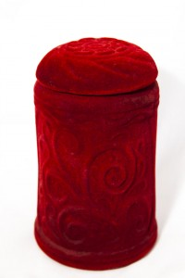  №3003809 |  | 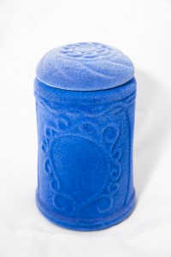  №3003805 |  |  | 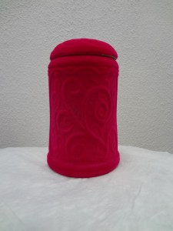  №3003802 | 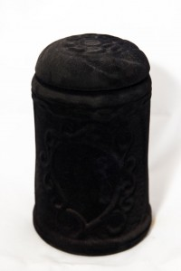  №3003801
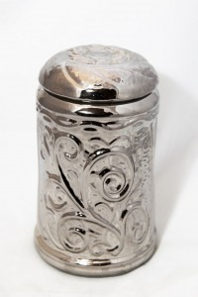  №3003807 | 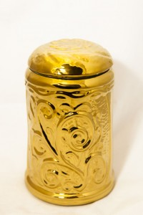  №3003806 |  | 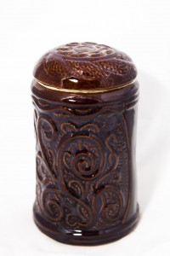  №3003804 |  |  | 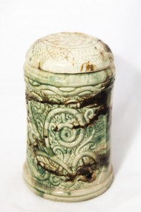  №3003803 | 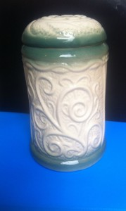  №30038010
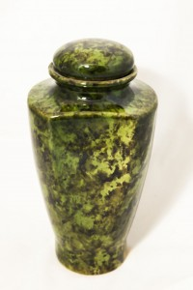  №2504955 | 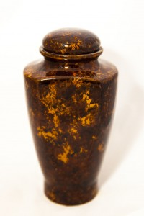  №2504953 |  | 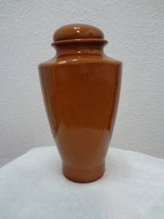  №2504952 |  |  | 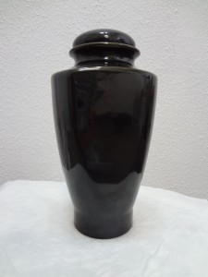  №2504951
Урны для крупных собак

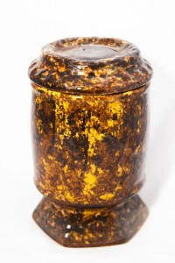  №3504955 | 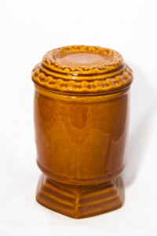  №3504954 |  |  | 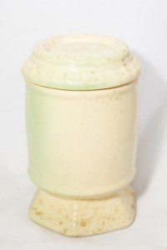  №3504953 |  | 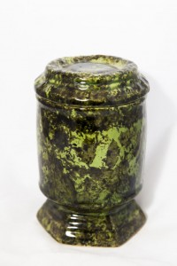  №3504952 | 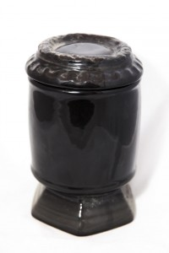  №3504951
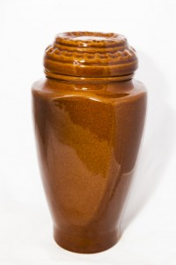  №6004953 | 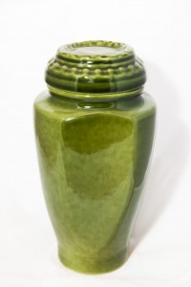  №6004951 |  |  | 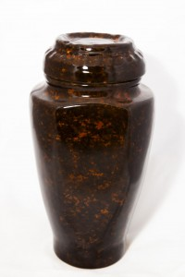  №6004952 |  | 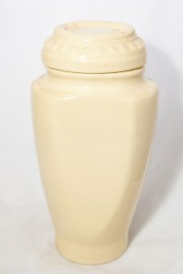  №6004954 | 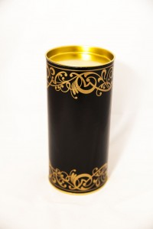  №7004951
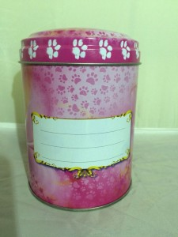  №8004950 | 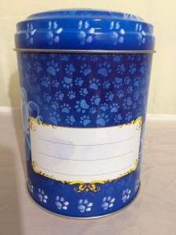  №8004951 |  |  | №8004952 |  | 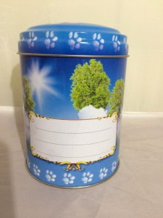  №8004953 | №9004950

Урны для очень крупных собак
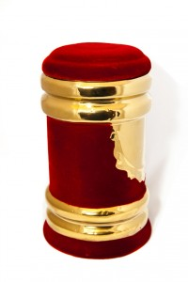  №12504950 | 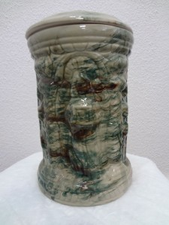  №12504951 |  |  | 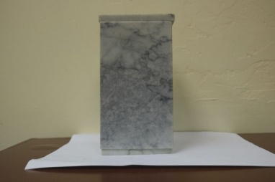  №125495 |  | 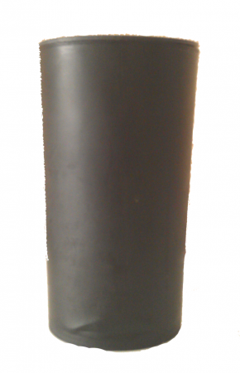  №30004951

